Задание на 24 апреля
- Лепка
Тема: Мостик.
На лужайке, у горы
Катят бревнышки бобры.
Через быстрый ручеек
Перекинули мосток,
Чтобы Ваня для Катюши
Сорвал желтенький цветок!

Последовательность выполнения:
• берем плотный лист бумаги или картона.
• затем берем 3-4 кусочка пластилина коричневого цвета и раскатываем бревнышки для мостика, выкладываем их рядышком и проверяем — все ли одинаковые, если бревнышки будут разные, их нужно подровнять — лишнее отрезать стекой.
• выложим бревнышки в рядок через ручеек, тесно прижмем их друг к другу, что бы не было дырок
• скатаем разноцветные шарики и прижмем их к зеленой лужайке, сделаем сердцевинки — это цветы.

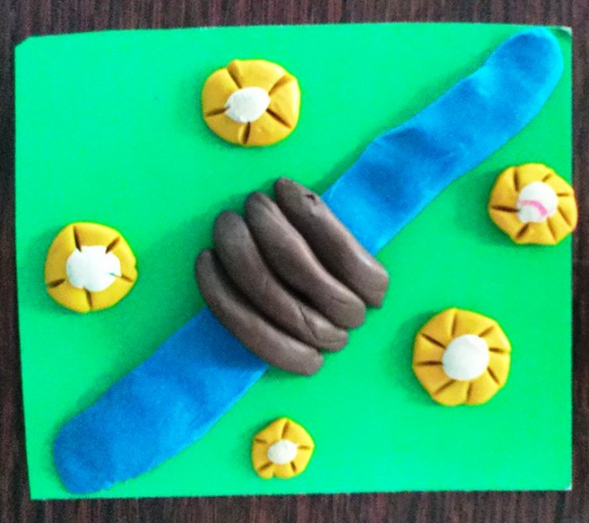
Фото детских работ отправляйте в группу для онлайн-выставки.
Обязательно обыграйте с ребенком поделку!

Предлагаем вам веселую разминку с Кукутиками! Для этого пройдите по ссылке
https://clck.ru/N6sHb

- Физическая культура

Задание 1.
Ходьба, по сигналу «Жуки полетели!» - бег, по сигналу «Жуки отдыхают!» - лечь на спину и двигать руками и ногами, как бы шевеля лапками. Повторить несколько раз.
Задание 2.
Бросание мяча вверх и ловля его двумя руками.
Задание 3.
Ползание «Медвежата» (на четвереньках, с опорой на ладони и ступни, дистанция 3 м).

